Schema

# Struttura sito:

### Il sito sarà diviso in diverse parti, di cui 2 statiche su ogni pagina (comuni):

* Header.
* Footer.

### La nav avrà i seguenti elementi:

* Home.
* Prodotti.
* Contatti.
* Chi siamo.
* Dove trovarci.

La Nav farà parte dell’header insieme ad un logo e il nome del soggetto.

### Il footer avrà:

* Contatti.
* Indirizzo.
* Partita IVA.

# Scheletro del sito home:

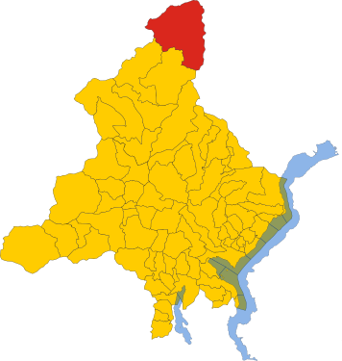

Val Formazza tipica

|  |  |  |  |  |
| --- | --- | --- | --- | --- |
| Home | Prodotti | Contatti | Chi siamo | Dove trovarci |

Benvenuto Sul sito dei prodotti tipici della Val Formazza!

#### Qui troverai diversi prodotti tipici come:

|  |  |
| --- | --- |
| Latticini (Formaggi): |  |
|  | Carni: |
| Yoghurt: |  |
|  | Vini: |

|  |  |  |
| --- | --- | --- |
| Indirizzo: | Contatti: | Partita IVA: |
| Via San Michele 1  28863 VB  Italia | Telefono: +39 232 132 1232 | IT32643323200 |
|  |  |  |
|  |  |  |

# Esempio pagina prodottI:

##### Header

#### Lista prodotti:

Latticini:

|  |
| --- |
| Bettelmatt: |
| Bettelmatt |
| *Prodotto tipico e simbolo della val formazza,*  *direttamente dalle vette del bettelmatt,*  *rinominato in tutto il mondo.*  *Prezzo al KG*: **€40.99** |

Carni:

yoghurt:

Vini:

### Footer